Presseinformation

Ulm, 8. November 2011

Notfallmedikament zum Anziehen
Erste wissenschaftliche Studie mit Kindern und Jugendlichen zur Hitzeproblematik bei Ektodermaler Dysplasie führt zu eindeutigen Ergebnissen

An der Uniklinik Erlangen-Nürnberg wurde erstmals die anstrengungsbedingte Überhitzung von Kindern und Jugendlichen mit dem Krankheitsbild der hypohidrotischen Ektodermalen Dysplasie (HED) wissenschaftlich untersucht. Da sich die am häufigsten verbreitete Form dieser genetisch bedingten Entwicklungsstörung durch einen Mangel an Schweißdrüsen auszeichnet, stand der Effekt der Hitzebelastung bei sportlicher Aktivität im Zentrum der Betrachtung. Das Ergebnis: Körperliche Anstrengung wirkt sich – im Vergleich zu gesunden Altersgenossen – auf Kinder und Jugendliche mit HED-Diagnose deutlich gravierender aus. Nicht nur die Körperkerntemperatur der zwölf Probanden mit HED stieg während der Belastung auf dem Fahrrad-Ergometer signifikant stärker als bei der Kontrollgruppe an. Auch die Regeneration nach den Sporteinheiten dauerte nachweislich länger. Dieser Effekt konnte durch den Einsatz von Kühltextilien in der Laborumgebung jedoch deutlich minimiert werden. Übertragen auf den Alltag der HED-Betroffenen bedeutet dies, dass Kühltextilien wie die Westen und Bandanas der E.COOLINE-Kollektion entscheidend dazu beitragen, der lebensgefährlichen Überhitzung entgegenzuwirken, die insbesondere im Baby- und Kleinkindalter nicht selten zum Tod oder einer lebenslanger Behinderung führt. Das hohe Risiko der Überhitzung von HED-Patienten lässt sich mit den Textilien gezielt und ohne den Aufwand, wie er beispielsweise mit regelmäßigen kalten Duschen einhergeht, senken.

Nach Definition von Prof. Dr. Holm Schneider bezeichnet der Begriff Ektodermale Dysplasie (ED) Erkrankungen, die sich auf erbliche Entwicklungsstörungen des äußeren Keimblatts des Embryos zurückführen lassen. Mehr als 160 unterschiedliche Merkmalskombinationen – die zusammen genommen mit einer Gesamthäufigkeit von 1:15.000 auftreten – werden darunter summiert. Die häufigste Krankheitsform, die auch in der Studie an der Universität Erlangen untersucht wurde, ist die X-chromosomal vererbte hypohidrotische ED, die sich vordergründig durch fehlende oder deformierte Zähne, spärliche Körperbehaarung sowie einen Mangel an Schweißdrüsen auszeichnet. Letzteres Merkmal führt dazu, dass Betroffene ihre Körpertemperatur schlecht regulieren können. Körperliche Anstrengung oder hohe Außentemperaturen führen daher schnell zu Überhitzung. Insbesondere für Neugeborene birgt dieser Effekt die erhöhte Gefahr von Fieberkrämpfen und Gehirnschäden. In solchen Fällen muss unverzüglich für Abkühlung des Körpers gesorgt werden. Die Neigung zum Wärmestau ist jedoch auch im fortgeschrittenen Alter bei allen geplanten körperlichen Aktivitäten sowie der Berufswahl zu berücksichtigen (vgl. www.ektodermale-dysplasie.de).

Die Studie im Detail
Der Prozess der Überhitzung bei HED-Erkrankten in Folge körperlicher Anstrengung wurde von der Forschungsgruppe rund um Holm Schneider jetzt erstmals wissenschaftlich untersucht. Um dabei gleichzeitig den Effekt von Kühlung gezielt zu hinterfragen, kamen im Rahmen der Studie die E.COOLINE-Textilien der Firma Pervormance International zum Einsatz, deren positive Wirkung bereits bei Patienten mit Multipler Sklerose sowie im Leistungssportumfeld nachgewiesen werden konnte. Das Untersuchungsdesign sah vor, dass die Studiengruppe aus zwölf HED-betroffenen männlichen Kindern und Jugendlichen einer Kontrollgruppe aus zwölf gleichaltrigen, gesunden und ebenfalls männlichen Probanden gegenübergestellt wurde. Alle Teilnehmer absolvierten einen standardisierten Belastungstest auf dem Fahrrad – die Außentemperatur betrug dabei 25 beziehungsweise 30 Grad Celsius. Bei der höheren Außentemperatur wurde zudem die Belastung mit und ohne Kühltextilien getestet. Die Körperkerntemperatur wurde mittels einer geschluckten Temperatursonde gemessen, wodurch sehr genaue und zuverlässige Messwerte erzielt werden konnten.

Es zeigte sich, dass die Körpertemperatur der Studiengruppe (noch ohne Kühlung bei 25 Grad Celsius) deutlich schneller anstieg als bei der gleichaltrigen Kontrollgruppe. Die Kinder mit HED-Erkrankung erreichten innerhalb von 30 Minuten bis zu 38,4 Grad Celsius Körpertemperatur, die Jugendlichen sogar 38,8 Grad Celsius, was in beiden Fällen eine Differenz von mindestens 1,5 Grad zum Ausgangswert bedeutete.

Im zweiten Teil der Studie bei Außentemperaturen von 30 Grad Celsius und 40 Prozent Luftfeuchte, vergleichbar mit einem heißen Sommertag, konnten die Kühltextilien ihre Stärke nachweislich ausspielen. Während die Körpertemperatur ohne den Einsatz der Kühltextilien bei den HED-Probanden durchschnittlich 39,3 Grad Celsius erreichte, wurde bei Teilnehmern der Studiengruppe mit Weste und Bandana ein Mittelwert von 38,5 Grad Celsius gemessen. Zudem erreichten die Teilnehmer mit Weste und Bandana viel schneller wieder die normale Körpertemperatur nach der Belastung. Der tendenzielle Leistungsunterschied zur gesunden Kontrollgruppe konnte mit den Kühltextilien nahezu aufgehoben werden.

Wegweisend für den Patientenalltag
Die Ergebnisse zeigen, dass gegen den Hitzestress der HED-Betroffenen durchaus ein Kraut gewachsen ist. Effektive Möglichkeiten der Körperkühlung können einen entscheidenden Beitrag für mehr Lebensqualität im Alltag der Patienten leisten. Insbesondere bei Kindern, die noch nicht eigenständig auf Hitzegefühle reagieren können, helfen die Kühltextilien, da sie den natürlichen Effekt der Thermoregulation übernehmen und sich automatisch an die Körpertemperatur anpassen. Im Gegensatz zu Wadenwickeln, Duschen oder anderen aufwendigen Methoden der Kühlung, hat sich in der Studie auch eine erhöhte Akzeptanz der Kinder und Jugendlichen gegenüber den Textilien gezeigt. „Gerade das Bandana wurde von den Teilnehmern als äußerst ‚cool’ eingestuft, was den Transfer dieser medizinischen Maßnahme zur Körperkühlung in den Alltag der Kinder und Jugendlichen natürlich absolut erleichtert“, so Dr. Siegfried Hausdorf, der die Studie auf Seiten der Pervormance International GmbH begleitet hat.

Grafik aus der Studie Hammersen et al. (2011) Pediatric Research Vol. 70 No. 3, 297-301:
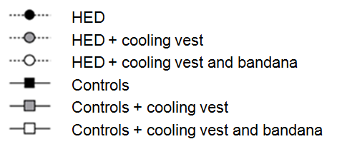
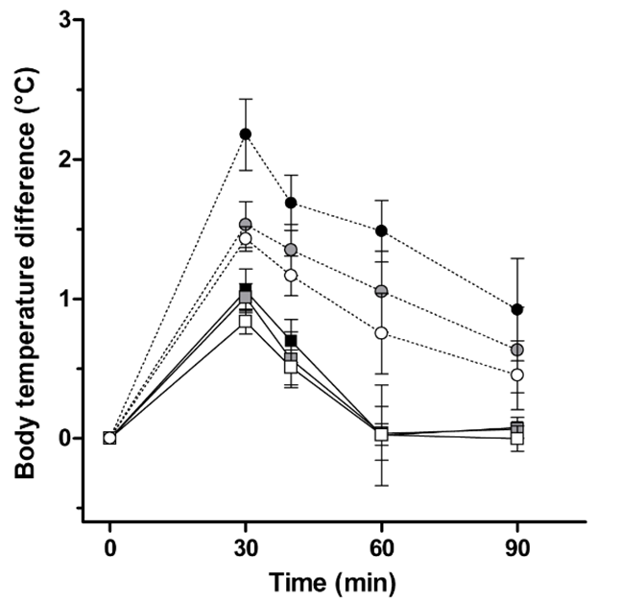
Exercise-induced changes of body core temperature in adolescents at an ambient temperature of 30°C with and without cooling device. Subjects cycled for a maximum of 30 min without cooling (black symbols), wearing a cooling vest (gray symbols) or a cooling vest and a cooling bandana (open symbols). XLHED subjects are displayed as circles and control subjects as squares. Data are displayed as mean ± SD.

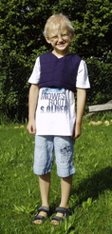
Das Bildmaterial in druckfähiger Auflösung steht zum Download bereit unter www.press-n-relations.de (im Anhang zum dort veröffentlichten Text).

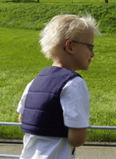

Weitere Informationen:  PERVORMANCE international GmbH – Gabriele Stein  Mühlsteige 13 – D-89075 Ulm  Tel.: +49 731 140 71-0  Fax: +49 731 140 71-14  g.stein@pervormance.de  www.e-cooline.de | Presse- und Öffentlichkeitsarbeit:  Press’n’Relations GmbH – Rebecca Hasert  Magirusstraße 33, D-89077 Ulm  Tel.: +49 731 96 287-15  Fax: +49 731 96 287-97  rh@press-n-relations.de  www.press-n-relations.de

Über die PERVORMANCE international GmbH
PERVORMANCE international ist ein junges deutsches Unternehmen, das auf der Grundlage von neuen Technologien, Lizenzen und Kooperationen sowie professionellen Marketing- und Vertriebskonzepten Geschäftsmodelle und Produktportfolios in der Gesundheitsindustrie analysiert, entwickelt und erfolgreich umsetzt. Seit 2003 ist das Ulmer Unternehmen damit für Kunden im Bereich Gesundheit, Arbeitsschutz und Sport/Freizeit sowie darüber hinaus auch in verwandten Branchen tätig. Die Geschäftsführung von PERVORMANCE international baut dabei auf die Expertise aus der Pharma-, Biotech-, und Textilindustrie auf und war bereits an der Gründung und am Geschäftsaufbau erfolgreicher Dienstleistungsunternehmen wie der MARVECS GmbH und der pervormance GmbH maßgeblich beteiligt.

